Муниципальное общеобразовательное учреждение
«Средняя общеобразовательная школа №10 г. Михайловка»
Волгоградской области

Внеклассное мероприятие на тему:

"9 Мая – День Победы"

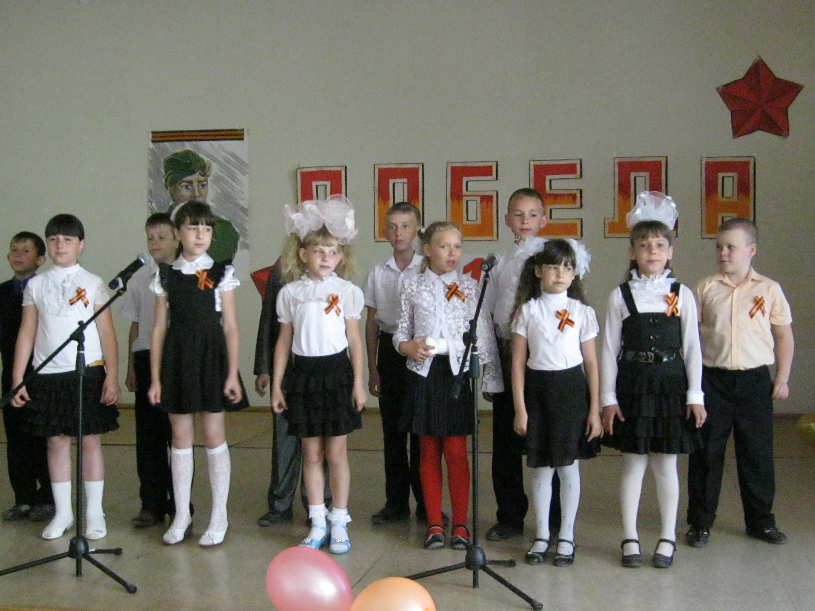

Подготовила:
учитель начальных классов
Титаренко О. В.

Михайловка
Цели:
- развитие интереса к историческому прошлому нашей страны;
- воспитание чувства патриотизма и гражданственности;
- воспитание чувства благодарности к погибшим в годы Великой Отечественной войны и выжившим ветеранам и людям старшего поколения.
Задачи:
- развивать творческие способности учащихся, навыки устной речи, выразительного чтения;
- воспитывать интерес к героическому прошлому своей страны.
Оборудование: мультимедийный проектор, ноутбук, музыкальный центр, экран.
Актовый зал школы празднично украшен воздушными шарами, на стенах рисунки на тему праздника. В зале ученики начальной школы, учителя, родители.
Форма проведения: праздник с использованием песен военной поры.

ХОД МЕРОПРИЯТИЯ:
Ведущий. Есть события, над которыми время не властно, и, чем дальше в прошлое уходят годы, тем яснее становится их величие. К таким событиям относится Великая Отечественная война.
Итак, мы начинаем… (слайд 1)
Внук:
Я ребенок, мне 9 лет.
Дайте кто-нибудь ответ:
Что значит 1945?
Я опросил уже много ребят…
Может быть, столько погибло людей?
Или война эта шла столько дней?
Бабушка:
Шла война четыре года,
Много полегло солдат,
Но закончилась победой
67 лет тому назад.

внучки
Солдату я слагаю оду.
1 Был ратный путь его тяжел.
Он все прошел: огонь и воду,
И трубы медные прошел.

2 Шагал по вражескому следу
До завершающего дня.
И прочно выковал Победу
Из грома, стали и огня.

3 И полная творящей силы,
Вся в блеске солнца, не в дыму,
Стоит спасенная Россия,
Как вечный памятник ему!
Песня
«Бравые солдаты» 1 класс.
Внук:
Родная моя, расскажи о войне,
Прости, что прошу тебя снова и снова.
Я ведь могу судить о войне
По фотографиям, как было сурово.

Бабушка
На рассвете 22 июня 1941 года началась Великая Отечественная война. Долгие 4 года до 9 мая 1945 года наши деды и прадеды боролись за освобождение родины от фашизма. Они делали это ради будущих поколений, ради нас. Давайте рассказывать об этой справедливой войне нашим детям и внукам, чтобы помнили.
Дети поочереди
1. Люди! Покуда сердца стучатся, – помните!
2. Какою ценою завоевано счастье, – помните!
3. Песню свою, отправляя в полет, – помните!
4. О тех, кто уже никогда не споет, – помните!
5. Детям своим расскажите о них, чтоб запомнили!
6. Детям детей расскажите о них, чтобы тоже помнили!
7. Мечту пронесите через года и жизнью наполните!
— Почтим минутой молчания, всех, кто не дожил до сегодняшнего дня!
Светлая им память!
Минута молчания.

Внук
Прошла война!
Прошла страда.
Но боль взывает к людям:
Давайте, люди, никогда
Об этом не забудем.
Внучка
Пусть память вечную о ней
Хранят об этой муке
И дети нынешних детей,
И наших внуков внуки!

Песня «В день 9 мая» 3Б класс
Дети (поочередно)
1.По-разному зовутся дети-
2.Нас очень много на планете!
1.Есть Насти, Вовы и Алены,
2.Детей повсюду миллионы!
1.Хотим мы вырасти врачами,
2.Художниками и скрипачами.
1.Учителями и артистами,
2.И летчикам, и танкистами.
1.Хотим под мирным небом жить,
2.И радоваться, и дружить!
1.Хотим, чтоб всюду на планете
2.Войны совсем не знали дети!

Танец «Вальс» 3А

Внук
Сквозь кровь и пот, через огонь и воду,
Сквозь дым пожарищ, через трупный смрад,
Отстаивая право на свободу,
К победе шел, Россия, твой солдат.
Внучка
За то, что есть сейчас у нас,
За каждый наш счастливый час,
За то, что солнце светит нам
Спасибо доблестным солдатам

«Солдатская песня» 2А
Все внуки хором
Нам нужен мир, чтоб строить города,
Сажать деревья и работать в поле.
Его хотят все люди доброй воли -
Нам нужен мир навеки! Навсегда!

— Спасибо скажем
Нашим прадедам и дедам
И низко им поклонимся
Спасибо за Победу!

Песня «Солнечный круг» 4»А» класс

Список литературы:
- «Последний звонок» №2 20011г.
- О Русская земля! Сборник стихов русских поэтов. М.: Молодая гвардия, 1971.
- Стихи советских поэтов о Великой Отечественной войне. Сборники разных лет.

